Quién es Julia Carabias y por qué es necesario defender su labor ambiental

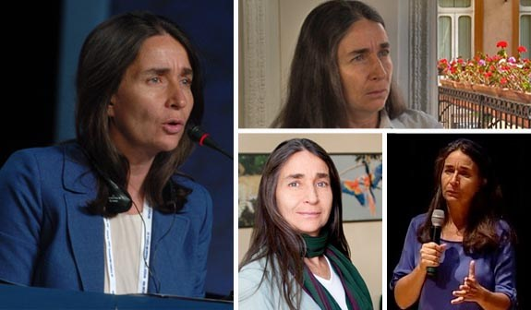

Bióloga por la Universidad Autónoma de México (UNAM), Maestría en Ciencias en Ecología Vegetal y Doctora Honoris Causa por la Universidad Autónoma de Nuevo León (UANL) y por la UNAM. Es profesora e investigadora en la Facultad de Ciencias de la UNAM, miembro del Sistema Nacional de Investigadores y de El Colegio Nacional. Forma nuevas generaciones de investigadores con base en la Estación Chajul, de Montes Azules, en la Selva Lacandona.

Fue presidente del Instituto Nacional de Ecología y titular de la Secretaría de Medio Ambiente y Recursos Naturales (SEMARNAP). En la Organización de Cooperación y Desarrollo Económico (OCDE) logró incorporar, en las negociaciones internacionales para combatir el cambio climático, la figura de emisiones de gases de efecto invernadero per cápita —ante la previa exclusiva contabilidad nacional— para ponderar los compromisos multilaterales de la Convención Marco de las Naciones Unidas sobre el Cambio Climático (CMNUCC). Ha recibido, entre otros premios, el Getty en 2001, el Cosmos en 2004, el de Campeones de la Tierra (ONU) en 2005 y, en 2011, el Alexander Von Humboldt. En 2011 y 2012 participó en el Grupo de Alto Nivel del secretario de las Naciones Unidas, para formular la propuesta que Ban Ki-moon presentó a la Cumbre de Río+20. En 2103 recibió el Doctorado Honoris Causa por la Universidad Autónoma de Nuevo León (UANL) y en 2019 por la Universidad Nacional Autónoma de México (UNAM). Actualmente es vicepresidente del Centro Interdisciplinario de Biodiversidad y Ambiente (CeIBA), miembro destacado del Instituto de Estudios para la Transición Democrática (IETD), profesora de posgrado en la Facultad de Ciencias de la UNAM y miembro del Consejo Nacional de Áreas Protegidas y del órgano científico técnico del Convenio de Diversidad Biológica (CBD) de la Organización de las Naciones Unidas (ONU). Despliega esfuerzos en múltiples frentes, particularmente en la Estación de Investigación de Chajul, Montes Azules, de la Selva Lacandona, realizando estudios locales y regionales para promover el aprovechamiento sostenible de sus recursos naturales por las comunidades locales y defender la preservación de éste, uno de los últimos reductos de selva alta húmeda perennifolia de México.

El miércoles 6 de diciembre de 2017, Julia Carabias recibió la Medalla Belisario Domínguez; el reconocimiento es otorgado por el Senado de la República y reconoce a personas que destacan por su servicio a la patria o a la humanidad. El senador Zoé Robledo, como integrante de la Comisión de la Medalla Belisario Domínguez, destacó la contribución de la galardonada en la conservación de la Selva Lacandona. Belisario Domínguez Palencia fue un médico y político mexicano de ideología liberal que ostentó los cargos de presidente municipal de Comitán y senador de la república por el estado de Chiapas.

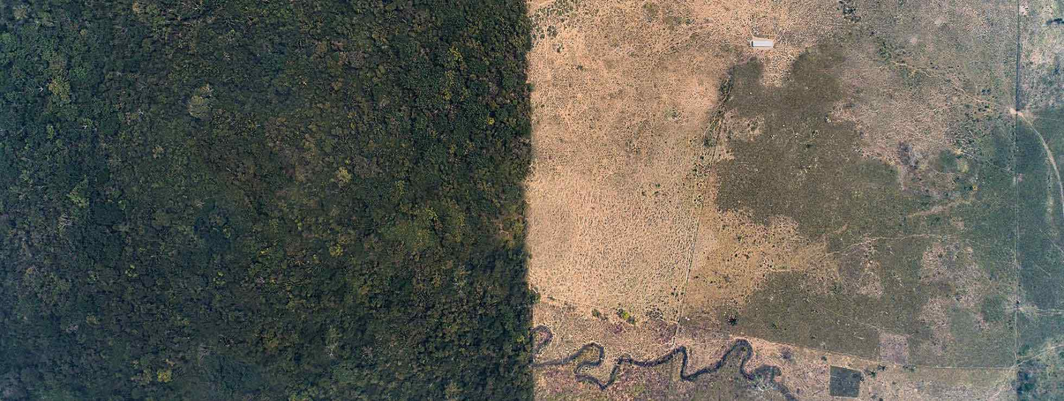
Selva Lacandona antes y ahora
https://ceiba.org.mx/category/agenda-ambiental/portafolio-biodiversidad/portafolio-selva-lacandona/

La Reserva de la Biosfera de Montes Azules —último remanente de la selva tropical húmeda de México— se encuentra seriamente amenazada por invasiones, asentamientos irregulares y la pretensión de reducir sus límites y expulsar las estaciones de investigación científica.

Se confirma en mañanera: no se toca la Selva Lacandona

En su conferencia del 8 de noviembre de 2019, el Presidente de la República Manuel López Obrador señaló:

“Fue una polémica que se originó hace poco, pero nosotros no podríamos ir en contra de lo que queda de selva tropical, sería una gran incongruencia y nunca lo haríamos”, señaló.

Cristina Cortinas, integrante del Centro Interdisciplinario de Biodiversidad y Ambiente (CEIBA). Para mayor información consulta la página www.cristinacortinas.org
Nota de MVS Noticias: https://mvsnoticias.com/noticias/nacionales/senado-inicia-sesion-solemne-para-entregar-medalla-belisario-dominguez-683/
https://www.cronica.com.mx/notas-amlo_confirma_en_mananera_no_se_toca_la_lacandona-1136778-2019

